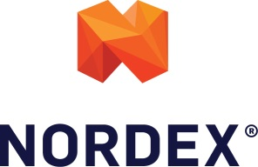

Performanta PANTOFI GAMA RED LION
- Talpa cu tehnologia revolutionara Infinergy® -BASF confera un coeficient de rezistenta la alunecare pe suprafata de ceramica/uleiuri de 0,82/0,6 fata de standard 0,33/0,28.
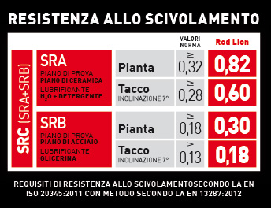
-Talpa are sute de celule foarte mici de aer care absorb socul si intorc 50% din energia consumata cu fiecare pas
-Zona calcaiului este preformata
-Foarte respirabili

Alte informatii si video aici:
http://www.u-power.it/cms/en/redlion.html
http://www.u-power.it/video/U-Power-RedLion-EN.mp4

